Наверное, есть какая-то объективная причина того, почему Дагестан называют родиной вольной борьбы, хотя исторически считают, что она родилась в Англии. И нечему тут удивляться, если все мировые события в борьбе проходят под знаком триумфа дагестанцев: чего стоит один лишь Абдурашид Садулаев, который покорил сначала Америку в Лос-Анджелесе, затем весь борцовский мир на олимпиаде в Рио, заслужив имени лучшего борца мира.
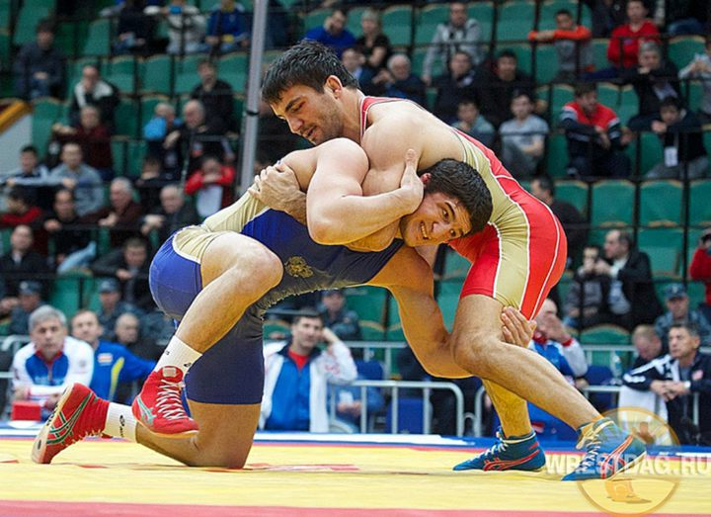

Вспоминаю, как в 70-х годах Махачкала принимала сборную США, где были и олимпийские чемпионы. Товарищеский матч проходил между ней и студенческой сборной города Махачкалы. Наши победили, но больше улыбались американцы оттого, что дагестанские болельщики внешне в знак гостеприимства болели за них, а проигрыш они отнесли к закономерности- ведь они находились на родине вольной борьбы.
Что является предпосылками тому? Традиция, организация. культура? Нет ни то, ни другое. Главное здесь- сам человек, дагестанец, его образ жизни, его дух. В подтверждение этого давайте вспомним как его описывал известный русский путешественник Евгений Марков:»Сама природа роковым образом вырабатывает из него хищного зверя, вольного разбойника гор и лесов. Вечная борьба, вечная война, вечные опасности окружают его с первых дней его детства. Двухлетним ребёнком он выползает на свою родную крышу, висячую над пропастью, ежеминутно подвергаясь гибели, закаляя свой глаз и своё сердце этим постоянным созерцанием ее. Отца нет дома, мать его с вязанкою дров на плечах спускается на его глазах из леса через головоломные пропасти, куда он с пяти лет будет таскаться за ней. В 10 лет он пасёт на заоблачных альпах стада своего дома, лазает по ледникам, торчит как коза на остриях утёсов, купающихся в синем небе, на отвесных скатах гор, цепкий, как коза, бесстрашный как коза и как коза неутомимый. Великая школа природы кругом него и он изумлённо всматривается в неё, он глубоко впечатлевает в своём чутком сердце её суровые поучения» Лучше никто не скажет. Примеров тому множество. Хотя бы тот же .Асиятилов Суракат, 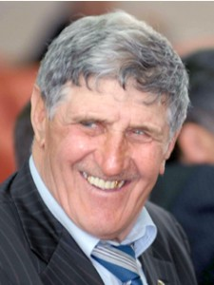
который в 60-е годы ворвался на арену вольной борьбы как лев, самоучка, без особой подготовки, без личного тренера- одни мышцы и сила духа. На чемпионате СССР он побеждает лучшего борца мира- непобедимого, трехкратного чемпиона олимпийских игр- Александра Медведя. 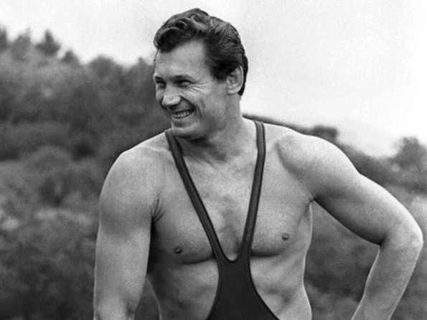

Пожалуй,он был первым, кто проторил тропу для будущих дагестанских борцов, которые покорили и продолжают покорять мир сегодня.
Среди них Али Алиев- пятикратный чемпион мира, человечный, с лучезарной улыбкой в ямочки на щеках.
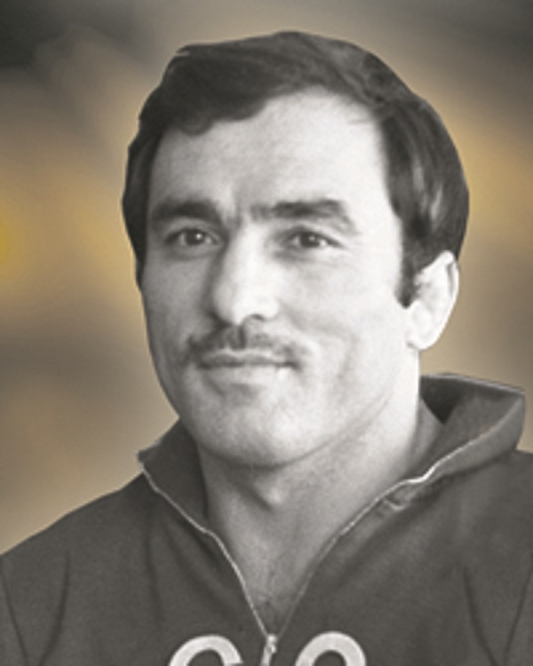
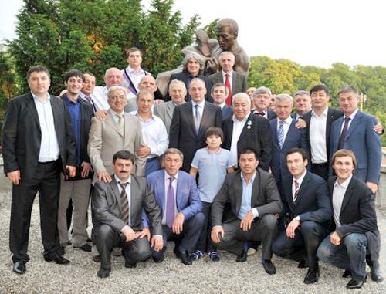
В июне 2011 года президент Дагестана Магомедсалам Магомедалиев вместе с президентом FILA Мартинетти открыли в штаб-квартире Международной федерации в швейцарском городе Корзье памятник Али Алиеву.

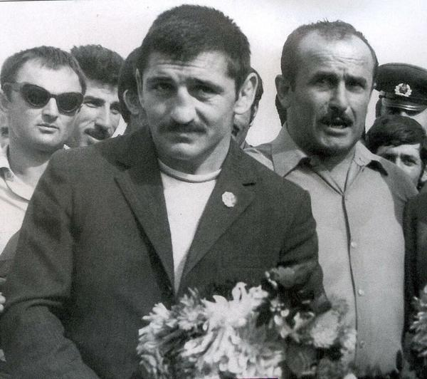
Загалав Абдулбеков
Первым из дагестанских борцов завоевал золото на олимпийских играх в Мюнхене 1972 году. Чемпион мира 1971 года.
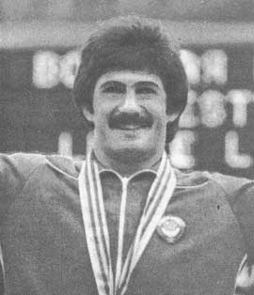
Абсаидов Сайпулла, Чемпион олимпийских игр 1980г. в Москве.
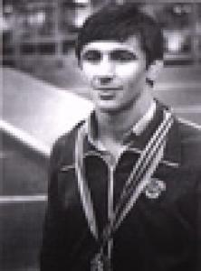
Абушев Магомедгасан. Олимпийский чемпион олимпийских игр 1980г в Москве.
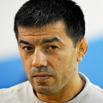
Магомедов Гаджимурад. Олимпийский чемпион 1996 г в Атланте

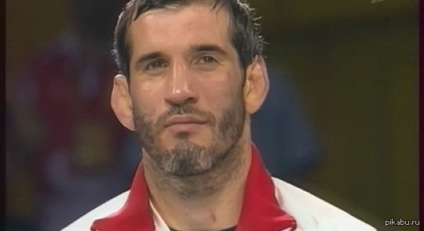
Бувайсар Сайтиев. Стал самым молодым чемпионом олимпийских игр по вольной борьбе в истории в 1996 г в Атланте, а также взял золото на олимпийских играх 2008 г в Афинах и в 2012 году в Пекине. Шестикратный чемпион мира. В рейтинге чемпионов стоит на втором месте после Александра Медведя.

Мурад Умаханов. Чемпион Олимпийских игр в 2000году в Сиднее.
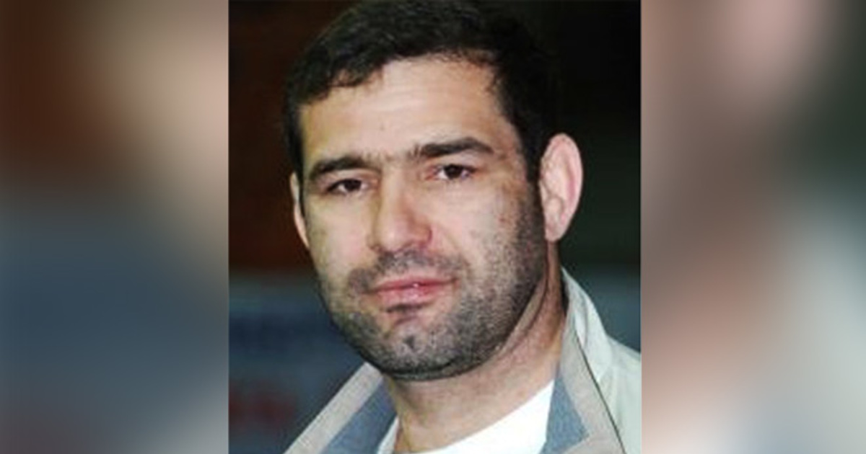
Сагид муртузалиев. Чемпион Олимпийских игр в Сиднее в 2000году, чемпион мира 1999года.
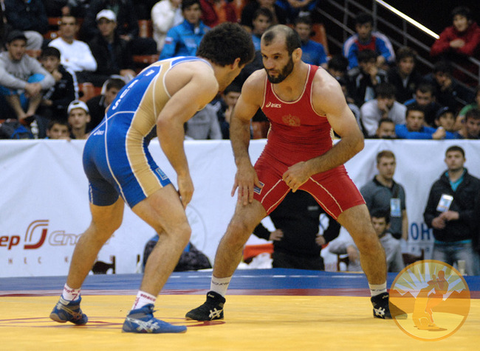
Адам Сайтиев. Чемпион Олимпийских игр 2000г в Атланте, чемпион мира 2002годо.
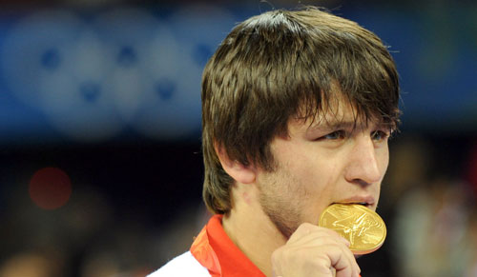

Мавлет Батиров. Двукратный чемпион олимпийских игр 2008 года в Афинах и 2012 году в Пекине.
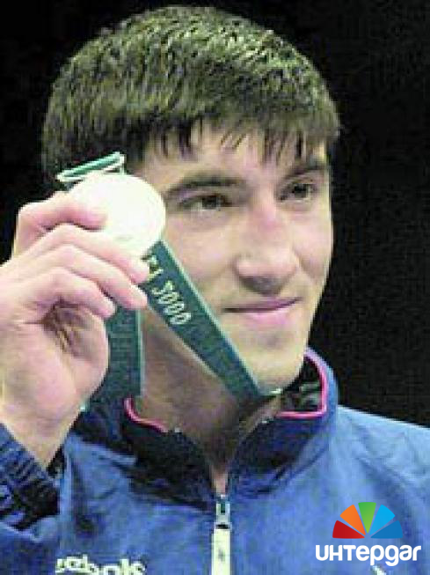
Гайдарбек Гайдарбеков.Чемпион Олимпийских игр 2004года в Афинах.
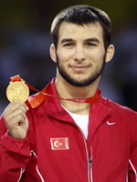
Рамазан Шахин.Олимпийский чемпион 2008года, чемпион мира.
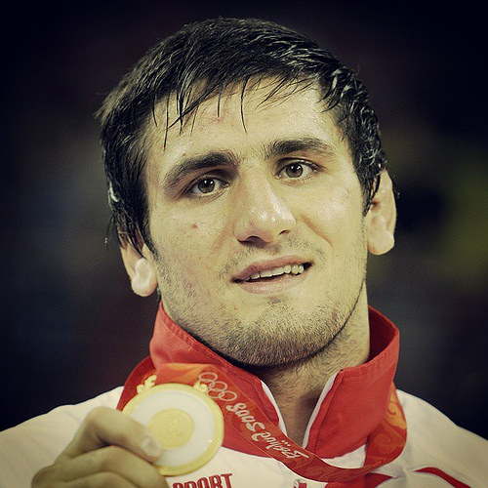
Ширвани Мурадов. Олимпийский чемпион 2008г.
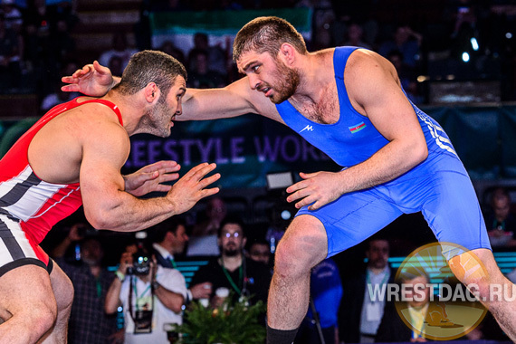
Шарип Шарипов.Чемпион олимпийских игр 2012года.
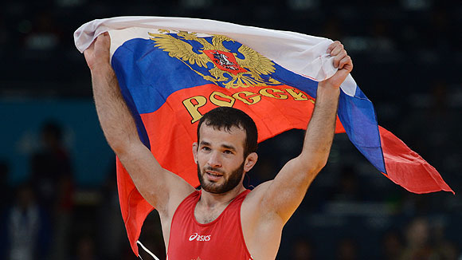Джамал Отарсултанов. Чемпион олимпийских игр 2012года.
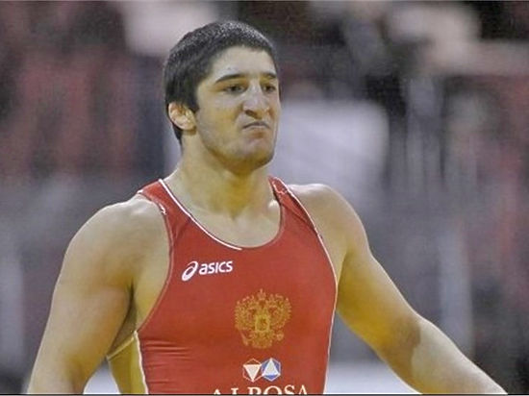
Абдурашид Садулаев. Чемпион олимпийских игр в Рио в 2016 году. Признан лучшим борцом
мира.
Как видно, наши борцы за последние несколько лет укрепляют свои позиции на мирровой арене. Здесь около 30000 детей осваивают азы борьбы по всему Дагестану. Сюда приезжают гости из многих стран мира за опытом, и им с благородствм делятся специалисты.высого класса. В Дагестане организовали цент по подготовке резерва сборной России. Отрадно отметить, что дагестан вносит весомый вклад в развитие единоборств по четерям дисциаплинам: вольная борьба, бокс,дзюдо,тхэквондо. По этим видам спорта дагестанцы доказывают, что они из родины единоборств-Дагестана.

